V Seminario 2002-03
13 Marzo 2003

A fondamento d'un modello della mente la fluttuazione d'una fine che-finisce?

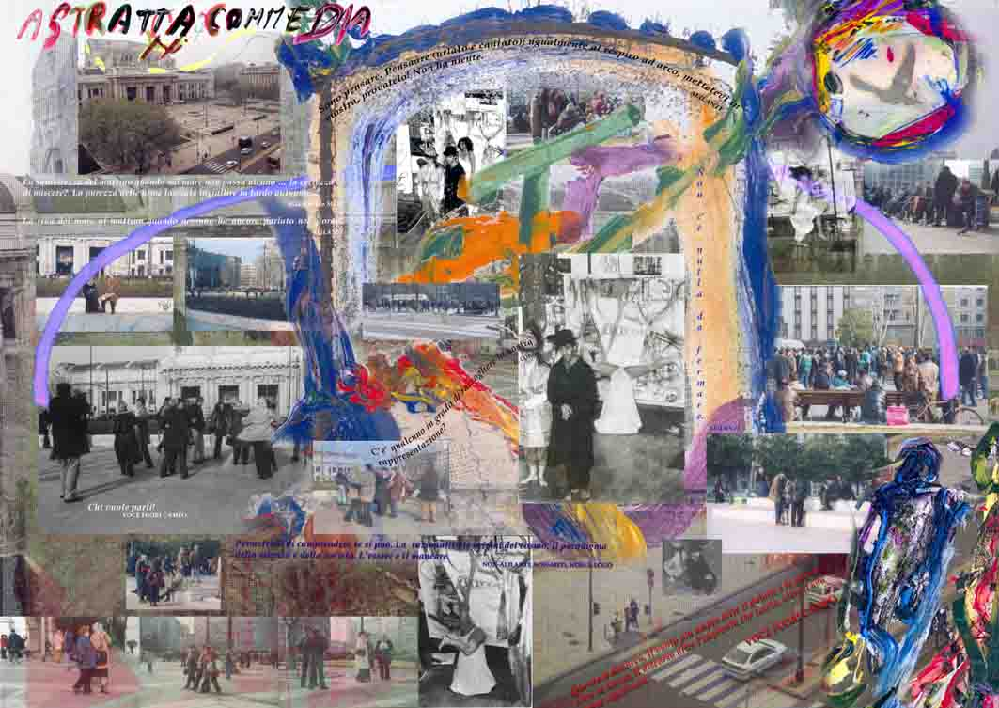

Il nuovo paradigma (1)

Dovunque e comunque si verifichi una perdita, un venir meno (di qualcosa), un cessare, altrove (non nel rapporto immediato e diretto) ha origine un'attività maggiormente complessa - e feconda di risultati - di quella fino a quel momento evidente.

Il nuovo paradigma (2)

A ogni perdita (entro il sistema) corrisponde un incremento d'attività (d'energia), di maggiore complessità (nel sistema in toto).
Poiché ad ogni cessazione corrisponde un incremento d'energia di qualità - più complessa della precedente - il sistema è disposto in modo tale da tendere a livelli più elevati d'energia e della sua qualità.
Ad ogni curva di decremento - nel sistema evidente - corrisponde una curva d'incremento del livello d'energia non-evidente, fonte di ulteriore complessità (anche nel sistema evidente).

(P.F. Aforismi in-Assenza, 1997-2003)

Circa (l')Assenza

A monte di ogni attività mentale - in particolare di quelle attività non teleologiche, e perciò in particolare a monte delle attività della mente non cognitiva - sta una (pre-)condizione vuota di oggetti mentali. E' una condizione vuota di immagine e di linguaggio. Si tratta d'un nulla (relativamente alle entità che hanno una qualche presenza rilevabile dall'attività generale della mente stessa). E' un vuoto non-vuoto, un nulla non-nulla: perché esista un mondo occorre che sia premessa una condizione di tal genere, una condizione in cui tutti i segnali sono già cessati, ovvero non sono mai stati (sono assenti).
Occorre che la mente - l'attività mentale-cerebrale - si permei di tale stato in-assenza. La mente deve apprendere a cessare della sua attività ininterrotta, satura di presenze (segnali, informazioni, attività linguistiche e prelinguistiche).
Partecipi della condizione che permetta ad essa d'esistere quale sistema finale (interfaccia) dell'interazione con la realtà, da cui dipende e che in continuazione genera.
La mente convenzionale (nota) - quanto dell'attività mentale la mente conosce solitamente - costituisce l'anello esterno d'una mente ad essa antecedente (spazio amentale). Spazio vuoto di oggetti mentali, costituito d'un vuoto oscillante, vuoto altro, vuoto amentale, dalla cui oscillazione dipende l'esistenza (relativa) d'una realtà esterna. La relazione tra questo spazio amentale e la realtà esterna (dipendente da questo spazio) disegna uno spazio generale costituito d'un vuoto (quantico: amente). Questa relazione (amente-realtà esterna) dà origine a un'entità di nuovo genere - assenza -, che è campo vasto e vuoto dell'organizzazione sensoriale e mentale finora esistita.
L'organizzazione di realtà che ne deriva prescinde dalla differenza posta finora dal pensiero occidentale di corpo, mente, vita e morte. L'organizzazione sensoriale, in particolare, partecipa d'un'attività generale caratterizzata da uno stato in cui gli oggetti fisici e mentali hanno perso di peso sensoriale-percettivo-mentale e hanno acquistato il peso, lo spessore di quanto potremmo chiamare astrazione di fisicità sensoriale, percettiva, mentale, con ciò intendendo l'esistenza di corpi mentali e affettivi la cui fisicità è diventata fisicità astratta e mentale, perdendo della loro eccessiva e satura concretezza sensoriale, povera del catalizzatore mentale.

(P.F. Aforismi in-Assenza, 1997-2003)

In sintesi "Nel-cuore di Astratta Commedia"

Con Il-cuore di Astratta Commedia sono raccontate le vicende ora drammatiche, ora improntate a una comicità stupita e fluttuante di uomini in fase d'evoluzione, quali segni d'un'Apocalisse già avvenuta o incipiente. Avendo la realtà accettato di perdere gli antichi connotati con cui era riconosciuta in quanto tale, s'è inabissata lasciando emergere un nuovo sostrato, che è il suo non-essere, il suo mancare. Così cessata sollecita la mente-cervello di Homo a fare il passo; esso deve perdere l'antiquato sistema d'azione e di reazione; includere così rivoluzionato un nuovo gesto del pensare. Con esso si conoscerà a un tempo l'improbabilità e la precarietà d'un nulla oscillante e in siffatta trasfigurazione la bellezza d'un mondo in mutazione ricchissima e continua, liberato da una morte obsoleta, ingombra d'eccesso di materia involuta.

(P.F. Aforismi in-Assenza, 1997-2003)

